Муниципальное бюджетное дошкольное образовательное учреждение
«Детский сад №13» г. Канаш

Сценарий праздника «День матери»
Для детей подготовительной группы (6-7 лет)

Воспитатель:
Яковлева Зоя Валериевна

Ведущий: Добрый вечер, дорогие мамы! Сегодня в «День Матери» мы пригласили вас в наш зал, чтоб вы, хоть на один вечер забыли свои заботы, домашние хлопоты, почувствовали себя самой любимой, самой дорогой Мамой! Сегодня праздник, а в праздник принято дарить подарки. Мы решили не отступать от этой замечательной традиции и в самом начале нашего праздника подарить Вам подарок.

Встречайте! Самый лучший подарок - это ваши дети!

Заходят дети под музыку. Становятся полукругом.

Ведущий: В детском саду
Суматоха и шум.
Шёпот, движенье,
Споры, смешки.
Что же за праздник,
Готовится тут?
Видно, почётные
Гости придут!
Может, придут генералы?

Дети: - Нет!

Ведущий: Может, придут адмиралы?

Дети: - Нет!

Ведущий: Может, герой, облетевший весь свет?

Дети: - Нет, нет, нет!

Ведущий: Гадать понапрасну бросьте,
Смотрите, вот они - гости.
Почётные, важные,
Самые-самые:

Ведущий: Здравствуйте

Дети: мамы! (дети садятся).

Ведущий: В этот светлый праздник мы хотим порадовать Вас дорогие мамы своими выступлениями, развлечь играми. А подготовили их ваши самые дорогие, самые любимые, самые очаровательные дети.

Песня «Песенка для мамы»

Дети читают стихи:

1 - ый ребенок:
Слово мама – дорогое
Мамой нужно дорожить.
С ее лаской и заботой
Легче нам на свете жить.

2-ый ребенок:
Кто лучшая мама на свете?
На вопрос этот просто ответить,
Та, что добрей и красивее всех,
Та, у которой ласковый смех,
Та, что умеет понять и простить,
И будет тебя бесконечно любить.
Кто лучшая мама на свете?
На вопрос этот просто ответить.
Потому что давно уверена я -
Лучшая мама на свете - МОЯ! (все дети хором)

(дети садятся)

Ведущий: Ой, а что это за шум?

Анфиса (выбегает с приветствием):
Эй, ребята, всем привет!
Меня ждали или нет?
А где мой Кузя?
Кузя: А вот и я!

Анфиса: Ну, наконец-то явился! Давай здороваться! Меня зовут Анфиска, попрошу не путать — не сосиска, не редиска и не крыска! А Анфиска! А ты, Кузя, почему не здороваешься?
Кузя: Конечно, конечно (начинает здороваться, подбегает к детям и трогает их за носы со словами «здрасьте»).
Анфиса: Кто же так здоровается? Неправильно, Кузя!
Кузя: А понял!
(Делает то же самое, но хватает всех за животики, а потом за коленки)
Анфиса: Опять все не так! Ребята, давайте объясним Кузьме, как правильно здороваться!
(Кузя с Анфисой здороваются с детьми за руки)
Кузя: А давай и с тобой Анфиса поздороваемся
(Здороваются: хлопают друг другу в ладоши, ударяясь попами)
Анфиса: А что за праздник у вас, ребятки?
Кузя: Я знаю! Всемирный День ковыряния в носу! (дети смеются) Нет? Тогда, Международный день защиты комаров. (Ребята подсказывают правильный ответ)
Анфиса и Кузя: Ура! День Матери! Давайте поздравим наших любимых мамочек с праздником!

3 – ий ребёнок:
В праздник мы поздравляем
Вас, милые, мамы
И куда ни забросит
В этой жизни судьба,
Мы при всех заявляем
Средь ребячьего гамма,
На дворе хоть и осень,
Но для нас вы – весна.

4–ый ребёнок:
Мамин труд я берегу,
Помогаю, чем могу.
Нынче мама на обед,
Наготовила котлет.
И сказала: «Слушай,
Выручи, покушай! »
Я поел немного,
Разве не подмога?

5- ый ребенок:
Любимая мама,
Тебя поздравляю,
В день матери счастья,
Здоровья желаю!
Пускай тебе, милая,
В жизни везет,
Пускай тебя радость
И счастье найдет!

Ведущий: А сейчас я объявляю конкурс «Читающая семья» для родителей.
Проверим, как же вы внимательно читаете детям сказки.

1. Всех важней она в загадке,
Хоть и в погребе жила:
Репку вытащить из грядки
Деду с бабкой помогла.
(мышка)

2.Ждали маму с молоком,
А пустили волка в дом.
Кто же были эти
Маленькие дети?
(семеро козлят)

3. Уплетая калачи,
Ехал парень на печи.
Прокатился по деревне
И женился на царевне.
(Емеля из сказки «По щучьему веленью»)

4. Эта скатерть знаменита
Тем, что кормит всех до сыта,
Что сама собой она
Вкусных кушаний полна.
(скатерть - самобранка)

5.Сладкий яблок аромат
Заманил ту птицу в сад.
Перья светятся огнем,
И светло вокруг, как днем.
(Жар-птица)

6. Знает утка, знает птица,
Где Кощея смерть таиться.
Что же это за предмет?
Дай дружок скорей ответ.
(Игла)

7. Как у Бабы у Яги
Нет совсем одной ноги,
Зато есть замечательный
Аппарат летательный.
Какой?
(ступа)

8. Убежали от грязнули
Чашки, ложки и кастрюли.
Ищет их она, зовет
И в дороге слезы льет.
(Федора)

9. И зайчонок, и волчица –
Все бегут к нему лечиться.
(Айболит)

10. В гости к бабушке пошла,
Пироги ей понесла.
Серый Волк за ней следил,
Обманул и проглотил.
(Красная Шапочка)

11. У Золушки с ножки
Свалилась случайно.
Была не простою она,
А хрустальной.
(Туфелька)

Ведущий: Следующий свой подарок дарят Вам дорогие мамы ваши любимые девочки:

ТАНЕЦ «Краски»

Ведущий: (обращаясь к мамам)
Дорогие, МАМЫ!!!
Вы, наверное, устали?
А давно ли вы играли?

Кузя:
Ну-ка скорее выходите!
Ножки ручки разомните!

Приглашаю 2-х мам и двух деток поучаствовать в конкурсе:

Игра «Возьмите сюрприз».
Анфиса: Приз со стола нужно хватать только на цифру 3.Становитесь вокруг стола, а я буду читать стихи: буду я сейчас считать, раз, два,... семь! Слушайте внимательно! А как-то мы нашли конфетку, ее раскрыли, а внутри горошков вкусных насчитали, и не одну, а целых... пять. Ну, вот стихи я вам читала уж раза три, а вы все приз не брали!
Кузя: Молодцы! Справились!

Ведущий: Посмотрите, какие красивые наши мамы! Для вас мамочки дети приготовили стихи:
Моя мамa лучше всех!
1-ый ребенок:
Если мне бывает больно,
Мама доброю рукой
Успокаивает боли
И несет с собой покой.

2-ой ребенок:
И когда игрушке новой
Шумно радуюся я,
Улыбается со мною
Мама милая моя.

3-ий ребенок:
Пусть несет с собою ветер
То, что всем открою я:
В целом мире, в целом свете
Мама лучше всех - моя.

4-ый ребенок:
Нашей мамы нету лучше,
Нет добрей её, нежней,
Станем навсегда послушны,
И поздравим матерей!

5-ый ребенок:
Им желаем только счастья,
Чтоб спокойно на душе,
Чтоб ушли с души ненастья,
Молодеть и хорошеть!

Ведущий: А сейчас я объявляю следующий конкурс, называется он «Наряди матрешку». Нам необходимо две команды по три мамы.

Кузя: Слушайте условия конкурса: перед вами лежат вещи вам необходимо как можно быстрее нарядить свою матрешку. И так, первая мама берет одну вещь добегает до «матрешки» одевает ее и возвращается на старт, потом следующая.

Кузя: Раз, два, три начали!

Ведущий: Какие красивые у нас матрешки! А сейчас ваши любимые дети споют для Вас частушки.

Дети исполняют " Частушки"
1 ребёнок.
Дорогие наши мамы
Мы частушки вам споём.
Поздравляем вас сердечно
И привет огромный шлём.

2 ребёнок.
Говорят я боевая,
Боевая, ну и что ж.
Моя мама боевая,
Ну, а я тогда в кого ж?

3 ребёнок.
Кто сказал, что я горланю,
Кто сказал, что я кричу?
Это я, от милой мамы
В свою группу ухожу.

4 ребёнок.
Галя вымыла полы,
Катя помогала.
Только жалко, мама снова
Все перемывала.

5 ребёнок.
Попросила мама Люду,
Вымыть грязную посуду.
Почему – то стала Люда,
Сама грязной, как посуда.

6 ребёнок.
Подогрели суп и кашу,
Соль насыпали в компот.
Как пришла с работы мама,
Было много ей хлопот.

7 ребёнок.
В кухне веник я нашёл
И квартиру всю подмёл.
Но осталось от него
Три соломинки всего.

8 ребёнок.
Вова пол натёр до блеска,
Приготовил винегрет.
Ищет мама, что же делать
Никакой работы нет.

Все.
Пусть звенят повсюду песни
Про любимых наших мам
Мы за все, за все, родные,
Говорим спасибо вам!

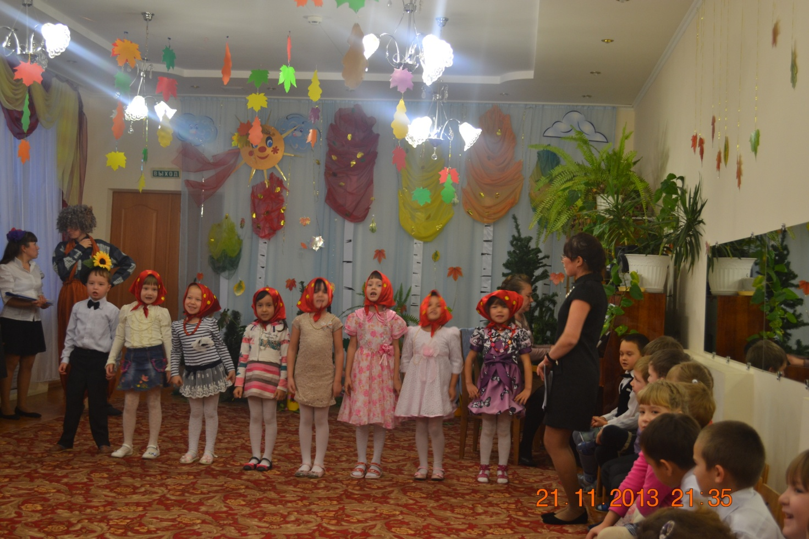

Ведущий:

Наши мамы – замечательные хозяйки. По магазинам ходят, все цены знают.
Сейчас проведем блиц - турнир!
Сколько стоит буханка хлеба - дарницкий? _________________________
Литр молока? _______________________________________
Сколько стоит килограмм гвоздей? __________________________
Десяток яиц? ____________________________________
Стиральный порошок? __________________________________
Губная помада? _______________________________________

Ведущий: - Дорогие родители!!!
Что такое счастье?
Таким простым вопросом,
Пожалуй, задавался не один философ.
А на самом деле счастье это просто.
Начинается оно с полуметра роста.
Это распашонки, пинетки и слюнявчик,
Новенький описанный мамин сарафанчик.
Рваные колготки, сбитые коленки,
Это разрисованные в коридоре стенки.
Счастье это мягкие теплые ладошки,
За диваном фантики, на диване крошки.
Это целый ворох сломанных игрушек,
Это постоянный грохот погремушек.
Счастье это пяточки босиком по полу.
Градусник под мышкой, слезы и уколы.
Ссадины и раны, синяки на лбу,
Это постоянное: Что? да Почему?
Счастье это санки, снеговик и горка.
Маленькая свечка на огромном торте.
Это бесконечное „Почитай мне сказку“,
Это ежедневные Хрюша со Степашкой.
Это теплый носик из-под одеяла,
Заяц на подушке, синяя пижама.
Брызги по всей ванной, пена на полу.
Кукольный театр, утренник в саду.
Что такое счастье? Проще нет ответа.
Оно есть у каждого – Это наши дети.

- А сейчас для Вас дети подготовили следующий подарок!

ТАНЕЦ «КАЗАЧОК»

Ведущий: Дорогие, МАМЫ! Ваши дети так любят Вас!!! Сейчас ребята прочитают очень красивые стихи для наших дорогих мам.

1 – ый ребёнок:
Люблю тебя, мама,
За что, я не знаю,
Наверно, за то,
Что дышу и мечтаю,
За небо, за ветер,
За воздух вокруг…
Люблю тебя, мама,
Ты – лучший мой друг.

2-ой ребёнок:
Мама любит и жалеет.
Мама понимает.
Мама всё моя умеет,
Всё на свете знает!
- Почему кусают осы?
Спрашиваю прямо.
И на ВСЕ мои вопросы
отвечает мама.
Скажет мне, откуда с неба
Снег зимой берётся.
Почему буханка хлеба
Из муки печётся?
Почему собака лает?
Что во сне приснится?
Почему сосулька тает
И дрожат ресницы?
Почему на небе тучка,
А в лесу - лужайка?
Я ЛИПУЧКА-ПОЧЕМУЧКА,
А ОНА – ВСЕЗНАЙКА

3-ий ребенок:
Мама - это значит нежность,
Это ласка, доброта,
Мама - это безмятежность,
Это радость, красота!
Мама - это на ночь сказка,
Это утренний рассвет,
Мама - в трудный час подсказка,
Это мудрость и совет!
Мама - это зелень лета,
Это снег, осенний лист,
Мама - это лучик света,
Мама - это значит ЖИЗНЬ!

Ведущий: И еще один подарок для Вас!

ПЕСНЯ – ТАНЕЦ «ПОЧЕМУЧКА»
Анфиса и Кузя: Мы знаем - Мамы любят готовить для своих детей что-то вкусное. И даже с закрытыми глазами могут различить продукты: гречка, фасоль, горох, рис, мука, крахмал. Ну, вот и проверим!!!!!! (смеются). Игра «Отгадай на ощупь»

Анфиса и Кузя: Вот и все — пора прощаться, будем рады вновь встречаться! С праздником опять поздравим и смеяться вас заставим! (клоуны смешно корчат рожицы и уходят).

Ведущий:

Дорогие Наши Мамы!!!
Пусть ваши лица устают только от улыбок, а руки от букетов цветов.
Пусть ваши дети будут послушны, а мужья внимательны!
Пусть вам домашний очаг украшают уют, достаток, любовь.

Берегите своих детей,
Их за шалости не ругайте.
Зло своих неудачных дней
Никогда на них не срывайте.
Не сердитесь на них всерьез,
Даже если они провинились,
Ничего нет дороже слез,
Что с ресничек родных скатились.
Если валит усталость с ног
Совладать с нею нету мочи,
Ну а к Вам подойдет сынок
Или руки протянет дочка.
Обнимите покрепче их,
Детской ласкою дорожите
Это счастье - короткий миг,
Быть счастливыми поспешите.
Ведь растают как снег весной,
Промелькнут дни златые эти
И покинут очаг родной
Повзрослевшие Ваши дети.
- Наш праздник подошел к концу. Спасибо за ваше доброе сердце, за желание побыть рядом с детьми, подарить им душевное тепло. Нам очень приятно было видеть добрые и нежные улыбки мам, счастливые глаза детей.
- СПАСИБО МАМАМ, ЧТО ВЫ ЕСТЬ – дети хором говорят.

ПЕСНЯ «МАМА – ПЕРВОЕ СЛОВО»
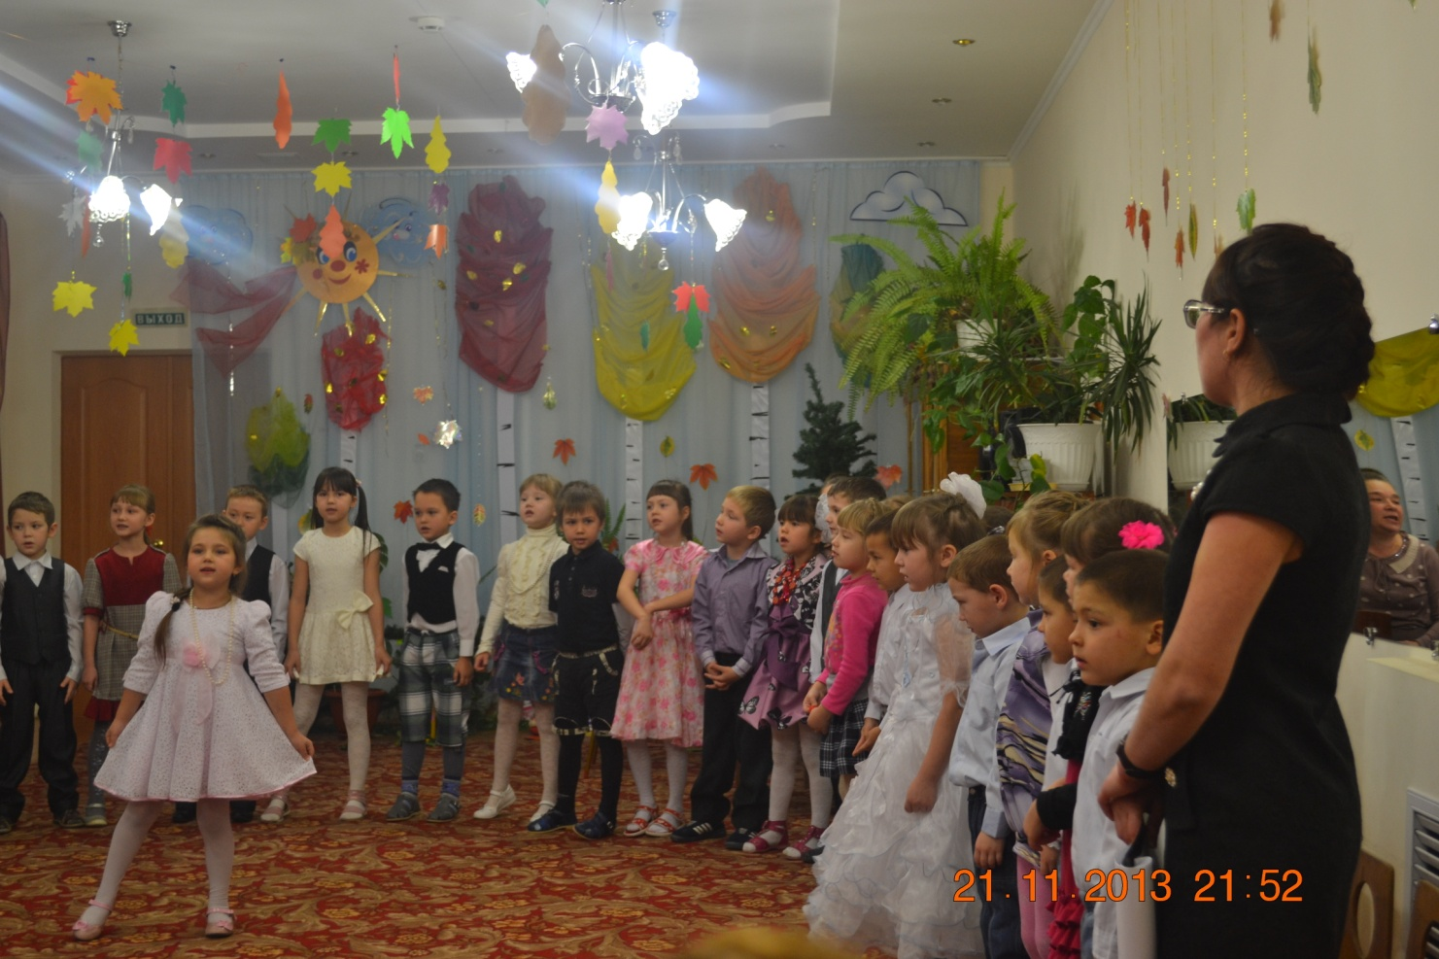

Ребенок:
День осенний на дворе
Солнечный и яркий
Любимым мамочкам своим
Подарим мы подарки.

(Вручение подарков – открыток мамам)

Все вместе:

«Пусть всегда будет СОЛНЦЕ,
Пусть всегда будет НЕБО,
Пусть всегда будет МАМА,
Пусть всегда буду – Я!!!»

Приложение №1.

«Песенка для мамы»

- Как здорово когда вокруг, когда вокруг друзья,
Но самый лучший в мире друг мамочка моя.
Я к ней зимой и летом
Спешу с любым секретом
Всегда своим советом
Поможет мне она.

Припев:
Милая, любимая, самая красивая,
Добрая самая мамочка моя!

- На маму я свою смотрю и улыбаюсь ей,
И эту песенку дарю мамочке моей.
И лучшая награда,
Что мама песне рада,
Что мама очень рада,
Когда я ей пою!

Припев:

Приложение №2.
Песня «Мама – первое слово»
Мама - первое слово,
Главное слово в каждой судьбе.
Мама жизнь подарила,
Мир подарила мне и тебе.
Так бывает, ночью бессонною
Мама потихоньку всплакнёт,
Как там дочка, как там сынок её,
Лишь под утро мама уснёт.
Припев:
Мама - первое слово,
Главное слово в каждой судьбе.
Мама жизнь подарила,
Мир подарила мне и тебе.
Мама землю и солнце,
Жизнь подарила мне и тебе.
Так бывает, если случится вдруг,
В доме вашем горе-беда,
Мама, самый лучший надёжный друг,
Будет с вами рядом всегда.
Припев:
Так бывает, станешь взрослее ты
И как птица, ввысь улетишь.
Кем бы ни был, знай, что для мамы ты,
Как и прежде, милый малыш.
Мама - первое слово,
Главное слово в каждой судьбе.
Мама жизнь подарила,
Мир подарила мне и тебе

